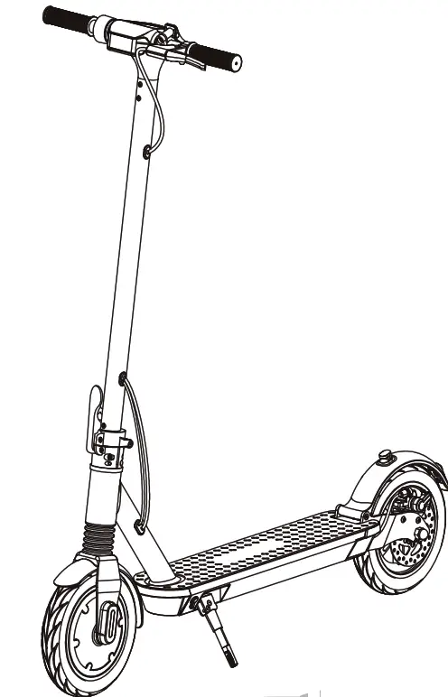

E-koloběžka
UŽIVATELSKÝ MANUÁL
Obsah
- Prohlášení o shodě
- Úvod
- Před prvním použitím
- Nafouknutí pneumatik
- Údaje
- Dokumenty

PROHLÁŠENÍ O SHODĚ
Tímto,
Společnost: | TE-Group NV
Adresa: | Kapelsestraat 61,2950 Kapellen, Belgie
prohlašují, že následující zařízení:
Jméno výrobku: | Guardo E-Scooter Pursuit
Typ výrobku: | E-Scooter
vyhovuje následujícím bezpečnostním požadavkům směrnic 1907/2006/EU, 2006/42/ES, 2014/30/EU, 2014/35/EU, 2011/65/EU, 2015/863/EU. Shoda je zaručena symbolem CE.
EN17128: 2020 | IEC 62321-3-1: 2013
EN55014-1: 2017 | IEC 62321-4:2013+A1:2017
EN55014-2: 2015 | IEC 62321-5: 2013
EN61000-3-2: 2019 | IEC 62321-6: 2015
EN61000-3-3:2013+A1:2019 | IEC 62321-7-1: 2015
EN ISO12100:2010 | IEC 62321-8: 2017
EN60204-1: 2018
EN60335-1:2012+A11:2014+A13:2017
EN62233: 2008
J. Van Os, TE-Group NV
Product Manager
Kapellen, únor 2021
Podpis oprávněné osoby

ÚVOD
Gratulujeme k zakoupení vašeho Guardo E-koloběžky Pursuit!
Důležité! Důrazně doporučujeme, abyste si před prvním použitím E-koloběžky důkladně přečetli tyto pokyny a uschovali je pro pozdější použití. Než začnete, je důležité, abyste se seznámili se způsobem jeho ovládání.
Bezpečnostní opatření:
- Varovnání! Malé součástky mohou způsobit udušení, udržujte je mimo dosah dětí.
- Jste odpovědní za správné používání E-koloběžky a uplatňování správných dopravních. pravidel. TE Group NV není zodpovědná za nesprávné použití a nehody, škody nebo zranění vás, ostatních a majetku.
- Doporučujeme vám nosit vhodnou ochranu, abyste minimalizovali možná zranění. Použití přilby, ochrany kolen a loktů minimalizuje riziko zranění.
- Tento výrobek není považován za hračku a je třeba s ním zacházet opatrně. Nesprávné použití může způsobit škody, za které ponesete odpovědnost.
- Tento produkt je určen pro soukromé a osobní použití. Jeho zamýšlené použití je čistě jako osobní lehké elektrické vozidlo určené pro cestování po veřejných ulicích nebo veřejných cestách (a nutně podléhající místním předpisům).
- Elektrický pohonný systém E-koloběžky (EPS) se skládá z trakčního motoru, řídicí jednotky. motoru (MCU) a řídicí jednotky koloběžky (VCU).
- Jakýkoli náklad připevněný na řídítka ovlivní stabilitu koloběžky!
- Vozidlo smí být používáno vždy pouze pro jednu osobu.
- Používejte pouze originální napájecí zdroj a originální příslušenství.
- Nepokoušejte se výrobek sami opravovat za cenu ztráty záruky.
- Udržujte E-koloběžky v bezpečí před kolizemi s překážkami, kontaktem se zdroji tepla nebo hlubokou vodou. Pokud se produkt dostane do kontaktu s některou z těchto věcí, může se vážně poškodit a může dojít k úrazu elektrickým proudem.
- Před použitím se seznamte se zákony pro jízdu na E-koloběžce. Budete
zodpovědný za jakékoli porušení těchto zákonů.
- E-koloběžku nepoužívejte, když jste těhotná, trpíte vysokým krevním tlakem nebo
onemocnění srdce nebo když máte handicap, který brání bezpečné jízdě na E-koloběžce.
- Nikdy nejezděte na E-koloběžce pod vlivem alkoholu !!
- TE Group neodpovídá za žádné přímé nebo nepřímé škody způsobené nesprávným použitím. To zahrnuje, ale není omezeno na škody na budovách, zboží, vozidlech, infrastruktuře, zvířatech a osobách atd.

Obsah balení:
I x E-Scooter, II x prodloužený adaptér na ventilek, I x nabíječka (adaptér), IV x šrouby, I x imbusový klíč, I x uživatelská příručka

Popis koloběžky:
1. LCD displej | 7. Zadní kotoučová brzda
2. Brzda | 8. Stojánek
3. Světlo | 9. Skládací hák
4. Skládací rukojeť | 10. Zvonek
5. Port nabíjení | 11. Páčka plynu
6. Brzdové světlo | 12. Sklopná konzole
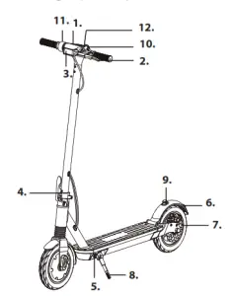

Před prvním použitím
Před prvním použitím E-koloběžky se doporučuje zkontrolovat, zda je baterie zcela nabitá. Před prvním použitím doporučujeme plně nabít baterii a důkladně si přečíst tento návod. Před použitím vždy ověřte, zda není E-koloběžka poškozena: zkontrolujte, zda je správně seřízen systém řízení, zda jsou všechny připojené prvky správně dotaženy a zda jsou brzdy a pneumatiky v dobrém stavu. Poškození může vést k nesprávnému použití nebo závadám, které mohou způsobit nehody.

Montáž
E-koloběžka je po vložení do krabice složená.
• Chcete-li E-koloběžku rozložit, uvolněte skládací hák (9) ze skládacího držáku (12) a dejte přední tyč nahoru, dokud nezapadne na místo. Sklopná rukojeť (4) má zamykací tlačítko, které by se mělo odjistit posunutím nahoru. Poté zavřete sklopnou rukojeť (4).

Poznámka: Chcete-li E-koloběžku znovu složit pro snadné skladování, odjistěte zamykací tlačítko na skládací rukojeti (4) posunutím dolů, uvolněte skládací rukojeť (4) a stáhněte přední tyč dolů tak, aby skládací konzola (12) zaklapla. sklopný hák (9).

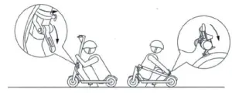
• Namontujte příčku na přední tyč. Pomocí dodaného šestihranného klíče zajistěte šrouby na obou stranách.
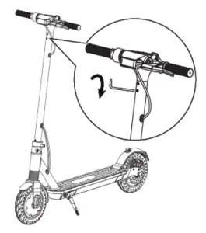

Nabíjení:
- Při nabíjení vypněte koloběžku.
- Koloběžku nabíjejte pouze tehdy, když se nachází uvnitř.
- Vložte jednu stranu kabelu nabíjecího adaptéru do nabíjecího portu (5) na E-koloběžce• Druhou stranu kabelu nabíjecího adaptéru vložte do elektrické zásuvky.
- Během nabíjení svítí kontrolka nabíječky červeně. Kontrolka se rozsvítí zeleně je plně nabitá.
PROVOZ
VAROVÁNÍ! POUŽÍVEJTE PŘILBU A JINÉ OCHRANNÉ POMŮCKY, ABY SE BĚHEM jizdy PŘEDEŠLO JAKÉMUKOLI MOŽNÉMU ZRANĚNÍ!
PŘI JÍZDĚ VŽDY MEJTE PATŘIČNOU OBUV!!!!
VAROVÁNÍ: Doprava ve městě má mnoho překážek, jako jsou obrubníky nebo schody. Doporučuje se vyhnout se skokům přes překážky. Je důležité předvídat a přizpůsobit svou trajektorii a rychlost trajektorii a rychlosti chodce před překročením těchto překážek. V těchto případech se také doporučuje sestoupit z vozidla, překážky se stávají nebezpečnými svým tvarem, výškou nebo sklouznutím.
- Jízda na tomto produktu vyžaduje určité zkušenosti. Doporučujeme dostatečně procvičit v bezpečném prostředí, abyste se seznámili s ovládáním. Udělejte si čas na to, abyste se naučili základy praxe, abyste se vyhnuli jakékoli vážné nehodě, která se může stát v prvních měsících.
- Elektrokoloběžka je určena pro použití na rovných, suchých površích, jako je chodník nebo rovný povrch, bez uvolněných nečistot, jako je písek, listí, kameny nebo štěrk. Mokré, kluzké, hrbolaté, nerovné nebo drsné povrchy mohou zhoršit trakci a přispět k možným nehodám. Nejezděte na své E-koloběžce v blátě, ledu, kalužích nebo vodě. E-koloběžka není určena pro extrémní nebo off-road použití. Ujistěte se, že udržujete dostatečnou vzdálenost (2 m) od ostatních uživatelů E-koloběžek.
- Osoby bez dobrého zraku, rovnováhy, koordinace, reflexu, svalové a kostní síly a dobrých rozhodovacích schopností by tento produkt neměly používat. Nikdy se nepokoušejte ovládat E-koloběžku pod vlivem alkoholu !!! Doporučený minimální věk pro jízdu na této koloběžce je 14 let. Nikdy nejezděte ve více než jedné osobě.
- Při jízdě na e-koloběžce ve tmě si dávejte větší pozor na své okolí. Při jízdě se soustřeďte a nenoste sluchátka nebo příslušenství, které omezují smyslové vnímání. Dávejte pozor na překážky nebo kluzké povrchy na silnici. Ujistěte se, že udržujete větší vzdálenost mezi vámi a ostatními uživateli E-koloběžek na silnici. Ujistěte se, že máte zapnutá vestavěná přední a zadní světla. Při jízdě v noci se doporučuje nosit reflexní oblečení. Pokud si nejste jisti, zda vás někdo nevidí, nebo pokud potřebujete někoho upozornit, že se blížíte, zazvoňte, abyste o sobě dali vědět.
- Vyhněte se oblastem s vysokým provozem nebo přelidněným oblastem.
- Předvídejte svou rychlost a trajektorii, abyste ochránili nejzranitelnější účastníky silničního provozu a zároveň respektovali dopravní předpisy.
- Upozorněte na svou přítomnost, když se blížíte k chodci nebo cyklistovi, když nejste vidět nebo slyšet například zvonkem umístěným na řídítkách.
- Při chůzi překračujte chráněné průchody.
- Ve všech případech se starejte o sebe i o ostatní.
- Nepřesměrujte používání vozidla.
- Toto vozidlo není určeno k akrobatickému použití.
- Pozor, brzda se může při používání zahřát. Po použití se nedotýkejte.
- Pravidelně kontrolujte dotažení různých šroubových prvků, zejména os kol, systému skládání, systému řízení a hřídele brzd.
- Odstraňte ostré hrany způsobené používáním.
- Neupravujte ani neměňte na koloběžce, včetně trubky řízení a objímky, představce, skládacího mechanismu a zadní brzdy.
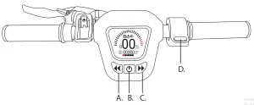

ZAPNUTÍ/VYPNUTÍ E-koloběžky:
- Dlouhým stisknutím tlačítka napájení (B) zapněte E-koloběžku. LCD obrazovka se rozsvítí.
- Dlouhým stisknutím tlačítka napájení (B) vypněte E-koloběžku. LCD obrazovka se vypne.
- ZAPNUTÍ/VYPNUTÍ SVĚTEL
- Krátkým stisknutím tlačítka napájení (B) aktivujete nebo deaktivujete světlomet a zadní světlo.
- Brzdové světlo se rozsvítí vždy, když použijete brzdu. Koloběžka je také vybavena odrazkami nebo odrazkami vpředu, na bocích a vzadu.
- JAK SE ROZJET NA e-koloběžce
- Posuňte koloběžku nohou na 1-2 metry a poté stiskněte plynový pedál (D) pro jízdu.
- Uvolněte pedál plynu (D) a použijte brzdu (2) k brzdění. Důležité: Brzdná dráha se za vlhkého počasí prodlouží.
- Chcete-li změnit směr, nakloňte se mírně doleva nebo doprava a mírně otočte řídítky.
- Když je obrazovka zapnutá, stiskněte tlačítka << a >> (AC) pro nastavení rychlosti podle 1., 2. a 3. třídy.
- režim | max. rychlost až 6 km/h (pěší režim)
2. režim | max. rychlost až 15 km/h
3. režim | max. rychlost až 25 km/h
- Tempomat: Při jízdě pevnou rychlostí po dobu 6 sekund se tempomat automaticky aktivuje (uslyšíte pípnutí) a můžete uvolnit plyn. Chcete-li tempomat zrušit, zabrzděte nebo sešlápněte plynový pedál.
- Použijte prosím stojánek, abyste udrželi E-koloběžku ve svislé poloze, když ji zaparkujete a nebo nepoužíváte.

- Zvonek
E-koloběžka má mechanický zvonek, můžete zvoněním upozornit a varovat provoz kolem vás.
Informace o obrazovce: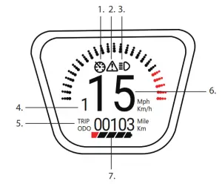
- Tempomat ZAPNUTÝ
- Upozornění na poplach
- Přední světlo ZAPNUTO
- Vybraná rychlostní třída
- Počítadlo kilometrů: celková ujetá vzdálenost
- Skutečná rychlost
- stav baterie
Seřízení brzdy:
- Pomocí šestihranného klíče proti směru hodinových ručiček uvolněte šrouby desky na zadním kole.
- Upravte délku odhaleného ocasu: zkraťte pro utažení a prodlužte pro ztrátu brzdy.
- Zajistěte šrouby přítlačné desky otáčením ve směru hodinových ručiček.
Poznámka: Příliš volná brzdová lanka ztíží jejich přetržení. Otestujte těsnost lanek zatažením za každou brzdovou páku. Pokud páčky narazí na řídítka, když je zatáhnete, jsou brzdová lanka příliš volná. Pro menší seřízení brzdového lanka povolte seřizovací prvky hlavně, které se nacházejí v místě, kde se brzdová lanka stýkají s brzdovými páčkami. Pokud je brzdové lanko stále příliš volné, obraťte se na místního prodejce, který vám poskytne kvalifikovanou servisní dílnu.
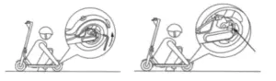

Nafouknutí pneumatik/tlak
Maximální tlak v pneumatikách je uveden na pneumatikách.
- Sejměte čepičku předního a zadního ventilku na kole.
- Připojte k pumpičce (kompresoru) šlahoun a druhou stranu k ventilku a utáhněte.
- Po dokončení nafukování nasaďte uzávěr / čepičku.
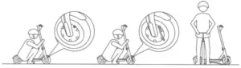

Technický popis:
- Max. trvalý jmenovitý výkon: 250W
- Max. tlak v pneumatikách: 2.4 bar
- Maximální zatížení: 120 kg
- Min. výška uživatele: 130 cm
- Vhodný věk: 14+

VAROVÁNÍ! Jako každá mechanická součást je vozidlo vystaveno vysokému namáhání a opotřebení. Různé materiály a součásti mohou na opotřebení nebo únavu reagovat odlišně. Pokud byla překročena očekávaná životnost součásti, může se náhle rozbít, a proto může dojít ke zranění uživatele. Praskliny, škrábance a změna barvy v oblastech vystavených vysokému namáhání naznačují, že součást překročila svou životnost a měla by být vyměněna.
Váš E-Scooter Pursuit bude vyžadovat pravidelnou údržbu. Použijte prosím následující kontrolní seznam, abyste zajistili, že vaše E-koloběžka bude fungovat po delší dobu.
- Často nabíjejte baterii. Nenabíjejte baterii příliš dlouho, aby nedošlo k jejímu poškození.
- Před nabíjením vždy nechte baterii vychladnout, abyste prodloužili její životnost.
- Pokud je to možné, vyhněte se jízdě za mokra, aby nedošlo k nadměrné expozici a korozi.
- Udržujte všechny pohyblivé součásti čisté. Jednou týdně použijte čistý hadřík k setření prachu a nečistot, které se nashromáždily na řídítkách a představci. Umyjte nášlapnou plochu vlažnou vodou a trochou saponátu. Dávejte pozor, aby se elektrické součásti nenamočily. Před opětovným použitím koloběžky nechte součásti uschnout.
- Každý týden kontrolujte opotřebení brzd, brzdových kotoučů a rotorů. Nejezděte na E-koloběžce, pokud brzdy nereagují správně.
- Pravidelně kontrolujte tlak v pneumatikách svého e-koloběžky. Správné nahuštění vám pomůže dosáhnout maximální rychlosti bez zatížení motoru.
- Pravidelně kontrolujte opotřebení všech kabelů. Pokud si všimnete jakéhokoli poškození kabelů nebo jejich krytu, zabezpečte opravu.
- Utahovací matice, stejně jako ostatní matice, mohou ztratit svou účinnost. Může být nutné je dotáhnout následovně: Šroub M4: 2.5~3.5 N/m – Šroub M5: 4~6 N/m – Šroub M6: 12~14 N/m – Šroub M7: 27~29 N/m.
- Udržujte všechny spoje a díly, jako jsou brzdy a závěsy, promazané. Promažte prosím alespoň jednou za měsíc, abyste udrželi koloběžku v dobrém stavu. Používejte prosím maziva určená pro jízdní kola a koloběžky.
- Uložte svou e-koloběžku na bezpečném místě (uvnitř), aby nedošlo k poškození elektrických částí nebo baterie. Vyberte místo mimo přímé sluneční světlo a v oblasti se stálými teplotami.
Čištění
Pokud se na povrchu vašeho koloběžky objeví skvrny, otřete je měkkým hadrem. V případě odolných skvrn můžete nejprve vydrhnout měkkým hadříkem namočeným v zubní pastě a poté otřít měkkou tkaninou. Nikdy nečistěte alkoholem, benzínem nebo jinými korozivními nebo těkavými chemickými rozpouštědly. Mohlo by dojít k poškození vzhledu a konstrukce koloběžky. K čištění koloběžky nikdy nepoužívejte tlakovou myčku, mohli byste být vystaveni úrazu elektrickým proudem nebo vážně poškodit vozidlo.
Skladování
Vozidlo musíte skladovat v místnosti mimo teplo a vlhkost. Dlouhodobé vystavení slunci nebo teplu může urychlit stárnutí vašeho skútru a zkrátit životnost baterie.
Údržba baterie
Prosím, nevystavujte baterie prostředí vyšším než 50°C nebo nižším než – 20°C (např. nenechávejte baterii v kufru auta), mohlo by dojít ke vznícení baterií nebo výraznému poškození vašich bubnů. Abyste zabránili vybití baterie, snažte se ji pravidelně dobíjet a nečekat, až se úplně vybije. Chcete-li co nejlépe využít životnost baterie, doporučujeme ji používat při normální teplotě. Když je baterie plná, nabíjení je k dispozici až 90-120 dní v režimu pauzy. Pokud baterie není plná, nabíjení je k dispozici až 20-50 dní v režimu pauzy. Je důležité nenechávat vybitou baterii příliš dlouho, mohlo by dojít k vážnému poškození.

Pro kvalifikovanou servisní dílnu, výměnu opotřebitelných dílů, elektronických součástek nebo utažení utahovacích momentů se prosím obraťte na svého místního prodejce.
Copyright © Guardo. Guardo je registrovaná ochranná známka společnosti TE-Group NV. Značka Guardo znamená špičkovou kvalitu produktů a vynikající služby zákazníkům. To je důvod, proč společnost Guardo poskytuje na tento produkt záruku po dobu dvou (2) let od data původního nákupu produktu. Na díly podléhající opotřebení, jako jsou pneumatiky, lanka, brzdy atd. se tato záruka nevztahuje.

Děkujeme za nákup tohoto produktu a přejeme mnoho bezpečně ujetých kilometrů.

